乌尔禾柳树街新疆油田分公司风城
油田作业区“2.17”一般其它
爆炸事故调查报告

乌尔禾区政府事故调查组
2024年4月7日

目 录
一、事故单位及其他相关单位概况 2
（一）事故发生单位及相关单位的基本情况 2
（二）事故发生相关项目情况 3
（三）事故发生单位安全管理情况 5
（四）监管部门履职情况 9
二、事故发生经过和事故救援情况 10
（一）事故发生经过 10
（二）事故信息接报情况 10
（三）事故应急救援情况 10
（四）应急处置评估 12
三、事故造成的人员伤亡和直接经济损失 12
（一）受伤人员基本信息 12
（二）直接经济损失 14
（三）事故现场勘查情况 14
四、现场天气情况 16
五、事故发生的原因和事故性质 16
（一）直接原因 16
（二）间接原因 16
（三）存在的主要问题 17
（四）事故性质 18
六、对有关责任人员和单位的处理建议 18
（一）建议免于处罚的责任单位 18
（二）建议企业内部处理的相关责任人员 18
（三）其他处理意见 19
七、整改防范措施建议 19
（一）加强管道风险评价，提升本质安全水平 19
（二）强化全员责任落实，进一步提升风险管控能力 20
（三）强化安全教育培训，深刻汲取事故教训 20
（四）加强安全生产统筹协调能力，提升企业全盘管理水平 20
（五）加大执法监察力度，倒逼企业落实安全责任 21

乌尔禾柳树街新疆油田分公司风城油田

作业区“2.17”一般其它爆炸事故

调查报告

2024年2月17日14时00分左右，位于乌尔禾区新疆油田分公司风城油田作业区二号供汽联合站重1 SAGD-1#号供热站值班室仪控柜爆燃，造成5人轻伤。直接经济损失6.48万元。
事故发生后，根据《生产安全事故报告和调查处理条例》（国务院令第493号）相关规定，经乌尔禾区人民政府批准，成立了由区应急管理局、区纪委监委、区公安分局、区市场监督管理局、区司法局、区总工会等部门相关人员组成的新疆油田分公司风城油田作业区“2.17”一般其它爆炸事故调查组（以下简称“事故调查组”），并邀请区检察院同志参加，对该起事故进行调查。事故调查组按照“四不放过”和“科学严谨、依法依规、实事求是、注重实效”的原则，通过现场勘验、查阅资料、调查取证、综合分析，查明了事故发生的经过、原因、人员伤亡情况，认定了事故性质，提出了事故防范整改措施建议。
经事故调查组认定，该事故是室外埋地天然气管线泄漏，天然气沿电缆沟进入值班室仪控柜遇电火花发生爆燃，造成5名员工轻伤，是一起生产安全责任事故。

一、事故单位及其他相关单位概况

（一）事故发生单位及相关单位的基本情况
1.中国石油天然气股份有限公司新疆油田分公司
中国石油天然气股份有限公司新疆油田分公司，统一社会信用代码：91650200715597998M，成立于1999年12月28日，类型：股份有限公司分公司，营业期限：长期，住所：新疆克拉玛依市迎宾大道36号，负责人：方庆，经营范围：陆上石油、天然气勘查、生产、销售；炼油、石油石化、化工产品的生产、销售；石油天然气及其产品管道运输、仓储、中转；质检技术服务。安全许可证编号：（新）SY安许证（2023）284号，许可范围：陆上采油（气）、井下作业，有效期：2023年9月26日至2026年7月24日。现有员工近3.1万人，设置有12个机关部门6个直属机构，36个二级单位。
2.中国石油天然气股份有限公司新疆油田分公司风城油田作业区（以下简称风城油田作业区）
中国石油天然气股份有限公司新疆油田分公司风城油田作业区是新疆油田公司二级单位，成立于2007年12月6日，住所：克拉玛依市乌尔禾区柳树街街道18号，主要负责人：吕其军，负责准噶尔盆地西北缘东段乌尔禾、夏子街、风城3个油田的开发和管理，辖区范围1100平方公里，下设机关科室11个、直属单位4个、基层单位14个、科研研究单位3个，在岗员工2333人。安全许可证编号：（新）SY安许证（2023）283号，许可范围：陆上采油（气），有效期：2023年7月25日至2026年7月24日。
（1）风城油田作业区二号供汽联合站
二号供汽联合站是风城油田作业区下属基层单位（正科级），成立于2016年5月，现有员工223人，其中干部35人，操作员工188人。联合站共划分重一班组、重十八班组、一号软化水班组、二号软化水班组4个班组。负责重18井区、重1井区、重45井区、重18SAGD薄层、重58井区、重22井区稠油热力开采供汽，共有注汽站25座（含接转注汽站23座，宇澄燃煤注汽站2座）、热采锅炉55台（含 50 吨热采锅炉2台，燃煤锅炉4台）。
①风城油田作业区二号供汽联合站二号供汽联合站重一班组
二号供汽联合站重一班组成立于2019年1月，现有员工40名，其中班长1人，副班长3人，操作工36人，管辖28台过热锅炉，主要给风城SAGD一号采油站、风城SAGD二号采油站、风城采油三站油井供汽。

（二）事故发生相关项目情况
1.风城油田作业区二号供汽联合站重1SAGD-1#接转站情况
该站设有四间砖混房屋、箱式开关站、天然气过滤器、变压器、两台供汽锅炉。房屋分为油料间、值班室、会议室、材料间四间。
值班室内有计量控制柜、网络机柜、办公桌椅、资料柜，重1SAGD-1#接转站计量控制柜由沈阳工业大学制造，出厂时间为2013年7月，投产日期为2014年7月，设备型号XTG-XTJL-01，用于重1SAGD-1#、重1SAGD-2#、重1SAGD-3#管汇数据采集、计量。
重1SAGD-1#接转站网络机柜包含工控、视频及办公交换机三台，投用日期分别为2021年5月、2016年5月、2017年8月，品牌型号均为华为5700系列网络设备，主要用于重1SAGD-1#接转站，重1SAGD-1#、2#过热注汽锅炉，重1SAGD-1#、重1SAGD-2#、重1SAGD-3#管汇的生产数据、视频监控及办公网络传输。
重1SAGD-1#、2#过热注汽锅炉，由中国石油天然气第八建设有限公司制造，出厂时间为2012年7月，设计使用年限15年，安装单位是新疆油建公司。设备参数：型号YZG22.5-14/360-G，额定蒸发量22.5t/h，额定工作压力14MPa，额定蒸汽温度360℃，热效率88%，燃烧器型号EBR 10M，厂家ENERGY。两台过热注汽锅炉于2012年12月投产，主要给风城SAGD一号采油站油井供汽。两台过热注汽锅炉于2021年开展降吨位改造，改造后额定蒸发量变更为19.5t/h。事发前24小时内，两台过热注汽锅炉天然气来气压力稳定于0.4MPa，平均水量18.7t/h，天然气流量1060-1100m3/h。
2.泄漏天然气管道情况
该站天然气管线由东向西走向，布置于锅炉房与重1SAGD-1#接转站中间（距锅炉房约7m，距重1SAGD-1#接转站约6m），长度84m，埋深1.4m，距离电缆沟垂直距离0.43m；锅炉房及值班室电缆沟呈工字形布局，电缆沟与锅炉房及值班室连通处已做填埋封堵处理，1#与2#锅炉电缆沟进口处填埋封堵。供汽锅炉天然气管线总线DN150，支线DN80，设计承压1.6MPa，材质为20碳钢，依据《特种设备安全监察条例》属于特种设备[]，于2012年12月29日投用。

（三）事故发生单位安全管理情况
1.安全管理机构及人员
风城油田作业区设有专职安全管理人员40人，其中安全总监1名，安全副总监1名，其他专职安全管理人员38人，设置质量安全环保科作为专职安全管理部门，符合《中华人民共和国安全生产法》（中华人民共和国主席令第八十八号）“第二十四条矿山应当设置安全生产管理机构或者配备专职安全生产管理人员”的要求。
2.安全管理制度
风城油田作业区组织制定了24项安全管理制度，包括《风城油田作业区安全生产管理规定》《风城油田作业区HSE监督管理办法》《风城油田作业区HSE奖励办法》《风城油田作业区安全环保事故隐患管理规定》《风城油田作业区设备操作规程管理办法》等制度和《风城油田作业区操作规程汇编》，编制了《风城油田作业区全员安全生产责任清单》，符合《中华人民共和国安全生产法》（中华人民共和国主席令第八十八号）要求。
3.风险防控
风险辨识和防控措施制定不到位。依据《中华人民共和国特种设备安全法》第三十九条[]。风城油田作业区对涉事故管道风险隐患没有制定行之有效的监管、防控措施，自该管线投入使用至今从未对事故管线进行检测、维修、保养。
4.应急处置预案
依据《新疆油田公司安全生产应急预案管理办法》“5.应急预案的评审、发布和备案中5.3.2现场处置预案（方案）、应急处置由基层单位主要负责人批准实施。”，《风城油田作业区安全生产应急管理办法》“3.2预案的审核、发布和备案中3.2.3 各属地单位应急处置方案，依据GB/T29639《生产经营单位生产安全事故应急预案编制导则》进行方案编制，并由本单位组织审核，报作业区应急办公室备案。”的相关要求，风城油田作业区二号供汽联合站于2023年3月更新发布了《新疆油田公司风城油田作业区二号供汽联合站现场处置方案》，包括天然气闪爆（泄漏着火）、人员伤害、配电（电气）系统着火等8项现场处置方案，并向作业区应急办公室报备。
现场处置方案9.1天然气闪爆（泄漏着火）现场处置方案中制定了“事故风险描述、应急工作职责、应急处置、事故报告、注意事项”五项具体内容。9.1.1事故风险描述中明确了“天然气管线、引燃管线在检修、更换仪表、设备设施故障维修或管线严重腐蚀、法兰螺栓松动、法兰密封垫老化等情况下，可能会出现泄漏”的事故风险。9.1.2应急工作职责中确定了五项职责。9.1.3现场处置中明确了“发现者使用可燃气体检测仪检测天然气浓度，确定泄漏点，设置警戒区，关闭该锅炉房外的天然气进口总阀门。”等六方面处置流程。9.1.4 事故报告中明确了“事故发生后，由联合站值班领导向作业区值班领导及相关科室汇报事故信息。”等2项报告流程。9.1.5注意事项中提出“参加火灾事件应急救援行动，严禁救援人员在没有采取防护措施的情况下盲目施救。”等五方面要求。
经调查《新疆油田公司风城油田作业区二号供汽联合站现场处置方案》编制发布符合《新疆油田公司安全生产应急预案管理办法》《风城油田作业区安全生产应急管理办法》的要求。
5.风城油田作业区对天然气管道监管工作开展情况
风城油田作业区天然气管道213条共计136.705km，其中II类天然气管道43条，85.43km，占比20.19%；III类天然气管道170条51.27km，占比79.81%，按照《新疆油田公司管道和站场完整性管理规定》进行分类管理，其中II类天然气管道43条，85.43km，占比20.19%；III类天然气管道170条51.27km，占比79.81%，近四年已检测天然气管道58.325km，剩余78.38km天然气管道计划于2024年度全部检测评价完成。
6.重大事故隐患专项排查整治行动工作开展情况
风城油田作业区2023年6月7日召开了重大隐患排查整治启动会，制定发布了《安全生产重大事故隐患专项排查整治2023行动方案》，分为通用排查整治重点和专业排查整治重点共11个方面，涵盖安全生产责任落实、特殊作业许可制度执行、自用燃气等11个方面，截至2023年9月底共排查发现整改隐患113项，其中重大隐患11项，对需要资金立项整改的消防报警控制器主机迁移、注水井防喷管丝扣断裂、锅炉燃烧器及安全联锁保护装置不满足最新标准要求3项隐患申请资金296.21万元实施了治理。
7.风城油田作业区质量安全环保科安全生产履职情况
质量安全环保科2023年7月10日下达了《风城油田作业区天然气及燃气安全排查整治工作实施方案》，涉及天然气井钻试修、天然气集输处理、天然气特种设备、生活场所燃气、家庭自用燃气五个方面，要求将天然气及燃气安全排查整治工作作为安全生产重大事故隐患专项排查整治的一项重要内容，其间共查处整改锅炉天然气相关隐患11个。
8.现场作业情况
事故发生前，该站共有13人在值班室及会议室用午餐，未进行施工作业。事故发生后，应急救援按照《风城油田作业区综合应急预案》开展了现场救援工作，整体过程符合要求。

（四）监管部门履职情况
1.乌尔禾区应急管理局负责辖区非煤矿山企业安全监管工作，制定《乌尔禾区应急管理局2023年安全生产监督检查工作计划》，全年计划检查重点点位26家次，重点单位（包括风城油田作业区）共7家，实际检查风城油田作业区16次，其中风城油田作业区稀油注输联合站5次、风城油田作业区一号稠油联合处理站5次、风城油田作业区二号稠油联合处理站5次，风城采油三站1次，发现隐患63项，已全部整改完毕，未对风城油田作业区二号供汽联合站开展安全检查，行业监管责任未履行到位。
2.乌尔禾区市场监督管理局负责辖区特种设备使用企业安全监管工作，2023年制定《2023年乌尔禾区市场监督管理局特种设备常规监督检查计划》，计划检查重点点位12家次，实际检查风城油田作业区7次，共监督管理风城油田作业区特种设备、在用压力容器670台，锅炉85台，电梯1台，起重机械8台，压力管道（注汽工业管道）15条，管道长度约为13km，发现隐患14项，下发特种设备监察指令书5份，全部整改完毕，未将风城油田作业区二号供汽联合站天然气管道纳入特种设备监管范围内，对风城油田作业区特种设备监督管理缺失，特种设备监管责任未履行到位。

二、事故发生经过和事故救援情况

（一）事故发生经过
2024年2月17日14时03分，风城油田作业区二号供汽联合站重1 SAGD一号供热站值班室突然发生爆燃，造成值班室内门窗被损坏、房顶部分墙皮脱落，值班室内4名人员受伤，会议室内员工张XX被屋顶掉落墙皮砸伤，5名人员立即撤离事故现场。

（二）事故信息接报情况
2024年2月17日14:19分许，区应急管理局副局长王XX接到区公安分局情报指挥中心通知，风城油田作业区二号供汽联合站重1 SAGD一号供热站值班室突然发生爆燃，随后报告区当日值班领导及相关部门，15时40分许，区应急管理局当日值班人员武XX通过办公平台向市应急管理局信息员报送事故信息，16时41分许，区应急管理局武XX通过平台向市应急管理局信息员续报事故信息。

（三）事故应急救援情况
1.企业自救情况
14时08分，风城油田作业区员工艾力XXX拨打120（三警合一指挥调度中心），两辆值班车（新JN1531、J58710）将5名伤者送往克拉玛依市第三人民医院；14时20分，风城油田作业区现场人员将值班室内明火扑灭；14时25分，5名伤者送达克拉玛依市第三人民医院进行简单处理；14时35分，克拉玛依市第三人民医院将5名受伤人员送往克拉玛依市中心医院；15时10分，作业区党委书记、经理吕XX到达克拉玛依市中心医院，与医院进行对接，等待受伤人员；15时40分，受伤人员转送至克拉玛依市中心医院进行住院治疗。
2.有关部门处置情况
14时12分区消防救援大队接到120转警，安排3车15人前往现场，14时57分到达现场进行现场勘查。
14时13分区公安分局情报指挥中心接到风城油田作业区二号供汽联合站现场员工艾力XXX报警，“风城油田作业区二号供汽联合站重一班组配电箱爆炸，有人被炸伤，需要交警开道”，指挥中心派遣乌尔禾派出所、巡逻大队、交警大队、综合办案大队赶赴事发现场，出警处置。约14时40分许，巡逻防控大队大队长刘XX，交警大队大队长闫XX等警力到达现场后进行人员警戒。
14时19分区应急管理局王XX接到区公安分局情报指挥中心通知，14时20分王XX向区应急管理局岳XX汇报；14时21分区应急管理局岳XX与张XX前往现场；15时00分岳XX到达现场向风城油田作业区现场人员进行问询，了解事故情况。
接到事故报告后，乌尔禾区立即启动生产安全事故应急预案，区委领导赶赴事故现场，指挥事故现场救援工作，并要求不惜一切代价救治受伤人员，妥善处理善后事宜。
3.伤员救治情况
事故发生后，风城油田作业区安排两辆值班车（新JN1531、J58710）将5名伤者送往克拉玛依市第三人民医院进行简单处理，15时40分，将受伤人员转送至克拉玛依市中心医院进行住院治疗，张XX于2月28日出院，彭XX、于XX、刘XX、王XX4人于3月8日出院，依据《企业职工伤亡事故分类标准》4.1[]，5名伤员属于轻伤。

（四）应急处置评估
事故发生后，区委、区政府领导高度重视，第一时间赶到现场了解情况，现场指挥调度。区政府相关部门立即开展了应急处置及协调指导善后处理工作。从本起事故应急救援处置总体情况看，事故信息上报及时，应急响应迅速，现场处置科学，最大程度保障了伤者得到及时妥善救治，事故得到妥善有效处置。

三、事故造成的人员伤亡和直接经济损失

（一）受伤人员基本信息
彭XX，女，汉族，身份证号：650204XXXXX，二号供汽联合站重一班组资料员，根据克拉玛依市中心医院诊断书：面部、双手烧伤，总面积5%，深二度；根据《人体损伤程度鉴定标准》5.12.4[]规定，该名人员属于轻伤二级。
王XX，男，汉族，身份证号：65020419XXXXX，二号供汽联合站重一班组副班长，根据克拉玛依市中心医院诊断书：头面颈、双上肢烧伤，总面积15%，深二度10%，三度5%；根据《人体损伤程度鉴定标准》5.12.3[]规定，该名人员属于轻伤一级。
于XX，男，汉族，身份证号：65020319XXXXX，二号供汽联合站重一班组员工，根据克拉玛依市中心医院诊断书：面部、双手烧伤，总面积9%，深二度7%，三度2%；根据《人体损伤程度鉴定标准》5.12.3规定，该名人员属于轻伤一级。
张XX，男，汉族，身份证号：65020319XXX，二号供汽联合站重一班组员工，根据克拉玛依市中心医院诊断书：头皮裂伤；根据《人体损伤程度鉴定标准》5.1.5[]规定，判断该人员属于轻微伤。
刘XX，男，汉族，身份证号：65020219XXXX，新科澳油田运输有限公司驾驶员，根据克拉玛依市中心医院诊断书：头、面、颈、双上肢火焰烧伤,总面积15%，三度8%，深二度7%。根据《人体损伤程度鉴定标准》5.12.3规定，判断该人员属于轻伤一级。
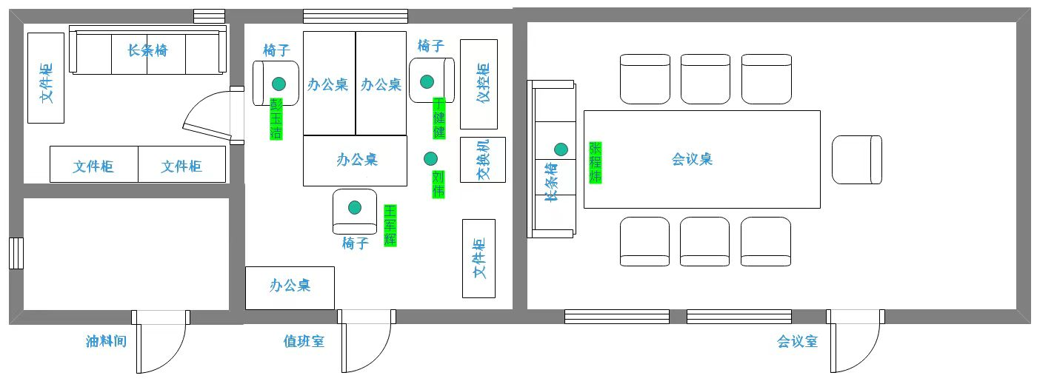
图1 室内设施布置及人员位置图

（二）直接经济损失
事故造成在值班室内休息的4名二号供汽联合站员工及1名新科澳值班车司机受伤,直接经济损失6.48万元（医疗费用（含护理）4.41万元、歇工工资1.25万元、固定资产损失价值0.82万元）。

（三）事故现场勘查情况
事故发生具体位置位于克拉玛依市乌尔禾区风城油田作业区二号供汽联合站重1SAGD-1#站值班室内。
南男男男
经现场勘查，二号供汽联合站重1SAGD-1#接转站设有四间砖混房屋、箱式开关站、天然气过滤器、变压器、两台供汽锅炉。房屋分为油料间、值班室、会议室、材料间四间。
值班室内有计量控制柜、网络机柜、办公桌椅、资料柜（见附图），重1SAGD-1#接转站计量控制柜由沈阳工业大学制造，出厂时间为2013年7月，投产日期为2014年7月，设备型号XTG-XTJL-01，用于重1SAGD-1#、重1SAGD-2#、重1SAGD-3#管汇数据采集、计量。
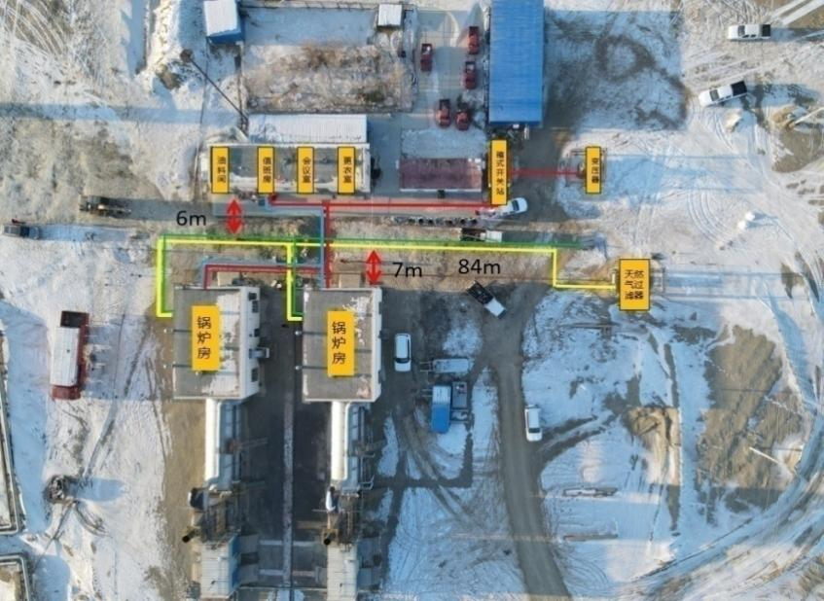
重1SAGD-1#接转站网络机柜包含工控、视频及办公交换机三台，投用日期分别为2021年5月、2016年5月、2017年8月，品牌型号均为华为5700系列网络设备，主要用于重1SAGD-1#接转站，重1SAGD-1#、2#过热注汽锅炉，重1SAGD-1#、重1SAGD-2#、重1SAGD-3#管汇的生产数据、视频监控及办公网络传输。
图2 现场航拍图

天然气管线由东向西走向，布置于锅炉房与重1SAGD-1#接转站中间（距锅炉房约7m，距重1SAGD-1#接转站约6m），长度84m，埋深1.4m，距离电缆沟垂直距离0.43m；锅炉房及值班室电缆沟呈工字形布局，电缆沟与锅炉房及值班室连通处已做填埋封堵处理，1#与2#锅炉电缆沟进口处填埋封堵。供汽锅炉天然气管线总线DN150，支线DN80，设计承压1.6MPa，材质为20碳钢，于2012年12月29日投用。

四、现场天气情况
据克拉玛依市气象台天气预报，2024年2月17日至2月18日，乌尔禾城郊最低温度-29℃，实际现场比城郊温度低2℃～3℃，达到-30℃以上。

五、事故发生的原因和事故性质

（一）直接原因
风城油田作业区二号供汽联合站重1 SAGD-1#站值班室室外埋地天然气管线泄漏，天然气沿电缆沟进入值班室仪控柜遇电火花发生爆燃，造成5人受伤。

（二）间接原因
1.2024年2月16日克拉玛依气象局发布大风及强降温天气预警，16日夜间至17日白天风城作业区最低温度为零下19℃～30℃，强降温天气下该站值班室门窗紧闭，泄漏天然气在电缆沟内聚集，达到爆炸极限。
2.埋地天然气管线同沟的水管线于2020年破损泄漏，位于水管线下方天然气管线的三通部位腐蚀，造成天然气泄漏。
3.直埋地敷设的电缆与天然气管线交叉时，未按照《电气装置安装工程电缆线路施工及验收规范》GB50168-2018 第6.2.4 条：与可燃气体管道交叉时，最小净距为0.5米。经现场实测，电缆与天然气管道净距为0.1米。
4.电缆护套破损，引发仪控柜电气线路短路产生电火花，导致通过电缆沟聚集在仪控柜内的天然气爆燃。

（三）存在的主要问题
1.风城油田作业区安全生产主体责任落实不到位
（1）风险辨识和防控措施制定不到位。依据《中华人民共和国特种设备安全法》第三十九条风城油田作业区对涉事故管道风险隐患没有制定行之有效的监管、防控措施，自该管线2012年投入使用至今未对事故管线进行检测、维修。
（2）安全风险分级管控制度及生产安全事故隐患排查治理制度落实不到位。风城油田作业区管道和站场完整性工作中，只制定了油气集输管道分类、风险等级，没有对天然气管道制定具体的管理方法和工作措施，对天然气管线安全风险认识不足，没有明确分类分级标准。
2.监管部门安全生产监管责任履行不到位
（1）乌尔禾区应急管理局督促指导风城油田作业区开展风险分级管控隐患排查管理不到位，对企业在风险辨识、隐患排查治理等方面存在的问题监管执法力度不够，督促指导企业落实安全生产主体责任不到位。
（2）乌尔禾区市场监督管理局未按照《中华人民共和国特种设备安全法》第五条规定对风城油田作业区特种设备的安全实施监督管理，使风城油田作业区二号供汽联合站天然气管道安全监管缺项，对风城油田作业区特种设备定期检验工作监督指导不够。

（四）事故性质
经调查认定，中国石油天然气股份有限公司新疆油田分公司风城油田作业区“2.17”一般其它爆炸事故是一起因燃气爆炸造成的一般生产安全责任事故。

六、对有关责任人员和单位的处理建议

（一）建议免于处罚的责任单位
根据《中华人民共和国安全生产法》第一百一十四条第一项[]及《新疆维吾尔自治区应急管理系统行政处罚自由裁量基准》6.5.1.1[]规定，建议对新疆油田分公司不予罚款的行政处罚。

（二）建议企业内部处理的相关责任人员
(1)吕XX，中共党员，风城油田作业区党委书记、经理，负责本单位全面工作，组织开展安全风险分级管控和隐患排查治理工作不到位，对管线安全风险分析不足，未能及时消除本单位管线长期未检事故隐患，造成管线腐蚀泄漏。
(2)朱XX，中共党员，风城油田作业区党委委员、副经理，作为管道完整性业务的分管领导，未督促业务科室加强三类管线管理，对管线安全风险分析不足，没有考虑到环境变化对管线的影响因素，管线长期未检，造成管线腐蚀泄漏，未制定完善有效的安全生产管理改进措施。
（3）王XX，中共党员，风城油田作业区生产技术科科长，负责生产技术科全面工作，是管道完整性工作具体业务负责人，未依据《中华人民共和国特种设备安全法》第三十九条、《天然气管道检验规程》Q/SY05093-2017等法律及标准要求制定完善天然气管道检测时间，管道完整性制度内容缺失。

（三）其他处理意见
乌尔禾区应急管理局对辖区非煤矿山企业安全监管不到位，指导企业落实安全生产主体责任不到位，督促企业安全生产风险防控和安全生产隐患排查治理等工作不扎实、不彻底，责成乌尔禾区应急管理局向区人民政府作出深刻书面检查。
乌尔禾区市场监督管理局未按照《中华人民共和国特种设备安全法》第五条规定对风城油田作业区特种设备的安全实施监督管理，使风城油田作业区二号供汽联合站天然气管道安全监管缺项，对风城油田作业区特种设备定期检验工作监督指导不够，责成乌尔禾区市场监督管理局向区人民政府作出深刻书面检查。

七、整改防范措施建议

（一）加强管道风险评价，提升本质安全水平
企业要加大人力物力投入，加强油气管道日常巡护，组织技术及设备专业人员，全面排查存在的事故隐患，针对敷设地下天然气管道，要组织技术专家开展全过程危害识别，开展风险评价，细化管道分类管理，要认真分析、科学研究，并结合现场实际情况落实本质安全措施，有效实现技防结合人防，提升本质安全水平。

（二）强化全员责任落实，进一步提升风险管控能力
全面推进风险分级管控和隐患排查治理双重预防机制建设。结合此次事故暴露出的问题，覆盖全部设备设施、工艺流程以及作业过程，全面辨识安全风险。根据辨识出的各类安全风险分级制定有效的管控措施，明确措施落实责任领导、责任部门和责任人员，进而转化为隐患排查清单，并在日常宣教培训和隐患排查等工作中落实到位，确保风险可控。

（三）强化安全教育培训，深刻汲取事故教训
一是督促企业深入学习贯彻习近平总书记关于安全生产重要论述及指示批示精神，组织分析事故原因，开展事故案例警示教育，定期开展事故警示复盘工作，做好新员工、返岗员工的安全教育培训，全面提升员工防火防爆、应急处置、隐患排查的能力；二是严格安全生产考核程序，做好现场员工安全风险防范措施及处置能力考核，考核不合格的不得上岗作业。

（四）加强安全生产统筹协调能力，提升企业全盘管理水平
一是企业要进一步完善各单位的安全风险管控清单，明确各类交叉作业安全生产防范措施及各单位工作责任；二是严格执行安全生产“五交底”工作，及时向作业现场涉及的相关单位进行报备，确保各项安全生产职责履职到位，没有漏项，从根源上防范此类事故发生。

（五）加大执法监察力度，倒逼企业落实安全责任
应急管理局要依法加强对非煤矿山生产经营单位的执法检查，加大对企业主要负责人及安全管理机构依法履职情况检查指导力度，规范检查内容，明确检查标准，提高执法检查的专业性、精准性和有效性，落实发现、纠正、整改、复查和跟踪等执法闭环管理措施。市场监督管理局要依据《特种设备安全监察条例》中压力管道的标准，梳理辖区压力管道情况，做好对压力管道安全监管工作，督促企业严格按照法律法规及行业标准要求定期开展压力管道检验，对未按要求检验的严格执法。

附件：1.关于成立事故调查组的请示
2.关于成立事故调查组的批复
3.事故现场示意图及工艺管道图
4.事故伤者人员名单
5.伤者诊断书
6.腐蚀天然气管线图片

新疆油田分公司风城油田作业区
“2.17”一般其它爆炸
事故调查组
2024年4月7日

附件1
关于成立事故调查组的请示

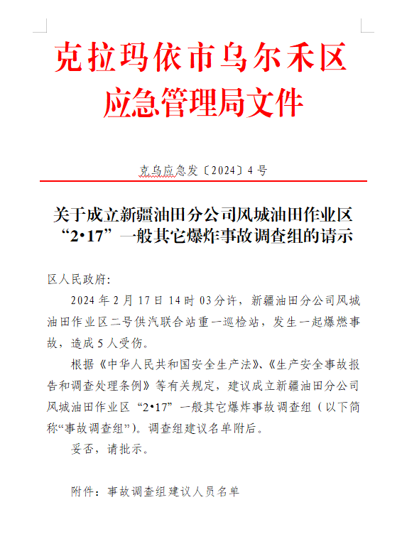

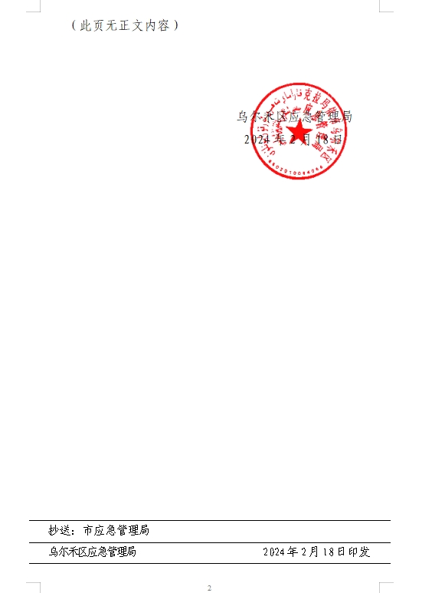
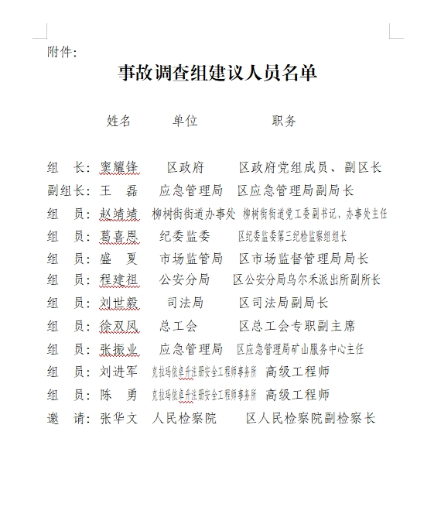

附件2
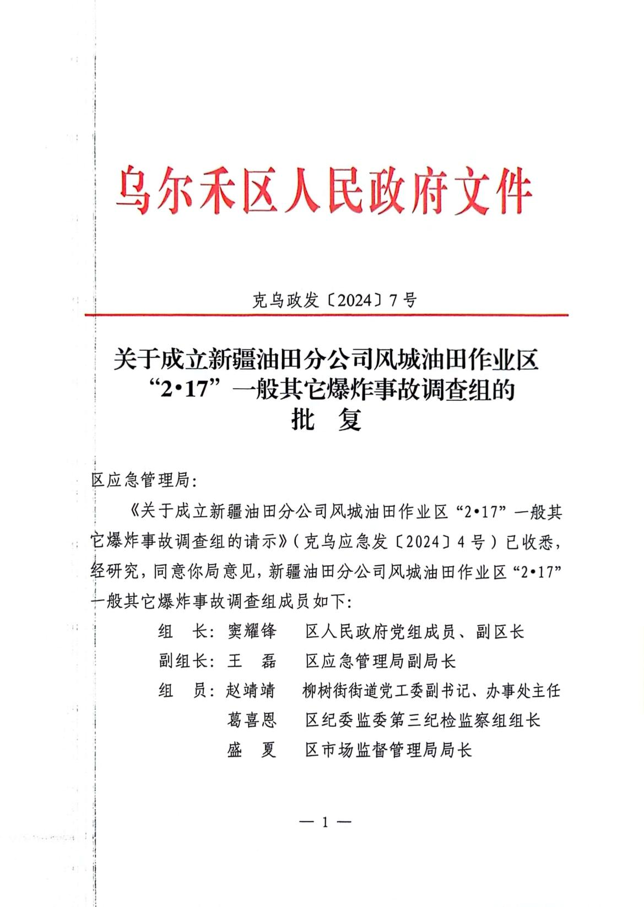
关于成立事故调查组的批复

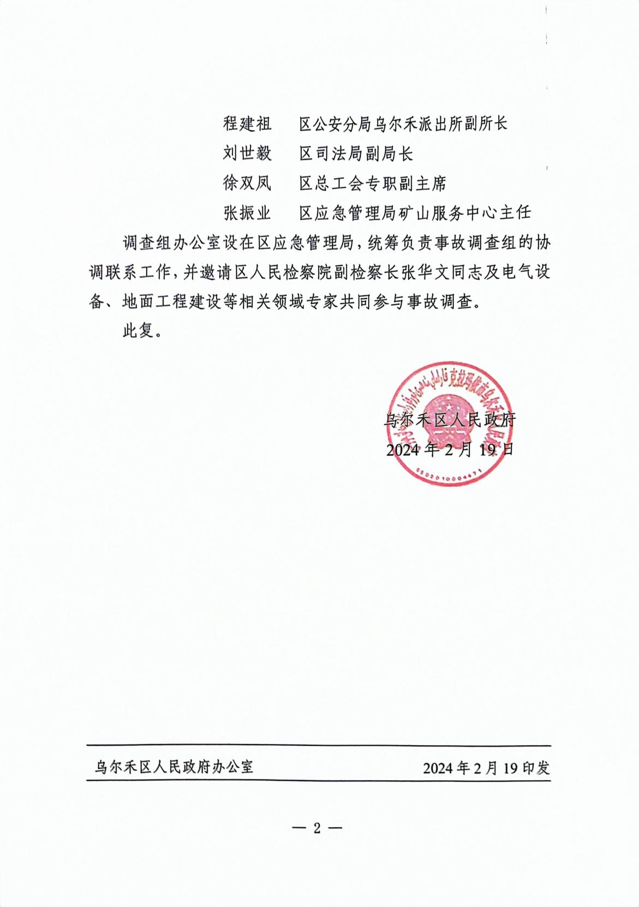

附件3：
事故现场示意图及工艺管道图
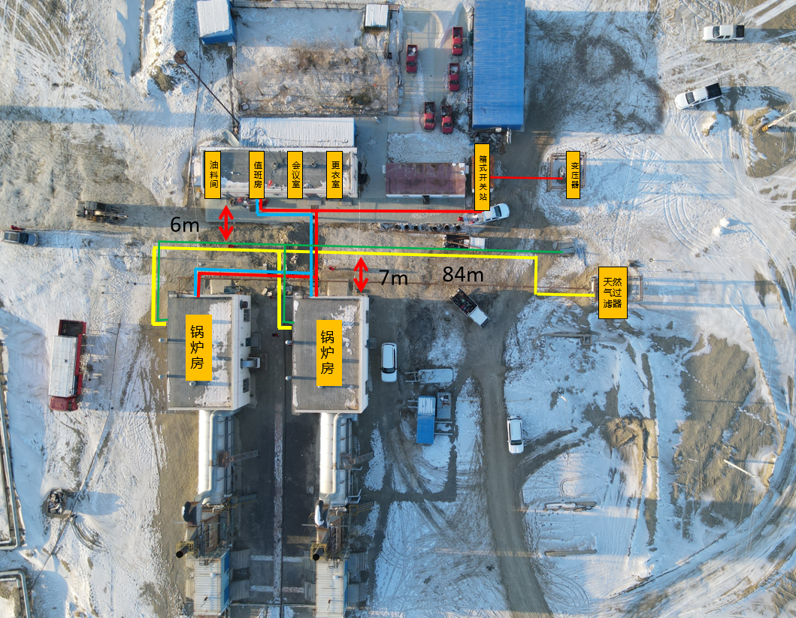

附件4
事故伤者人员名单

序号 | 姓名 | 年龄 | 工种 | 培训情况 | 伤害程度
1 | 彭玉洁 | 36 | 热注运行工 | 培训合格，取得工业锅炉司炉G1 | 面部、双手烧伤 总面积5%，深二度
2 | 于健健 | 42 | 热注运行工 | 培训合格，取得工业锅炉司炉G1 | 面部、双手烧伤 总面积9%，深二度7%、三度2%
3 | 王军辉 | 39 | 热注运行工 | 培训合格，取得工业锅炉司炉G1  二级锅炉水处理G3 | 头面颈、双上肢烧伤，总面积15% 深二度10% 三度5%
4 | 张程炜 | 39 | 热注运行工 | 培训合格，取得工业锅炉司炉G1 | 头皮裂伤
5 | 刘伟 | 45 | 司机 |  | 头、面、颈、双上肢火焰烧伤 总面积15%，三度8%，深二度7%

附件5
诊断书
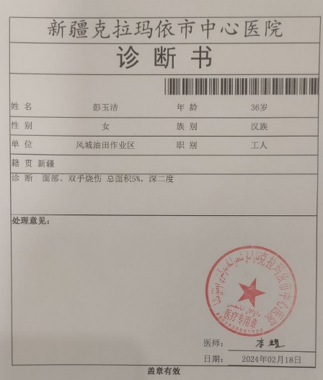

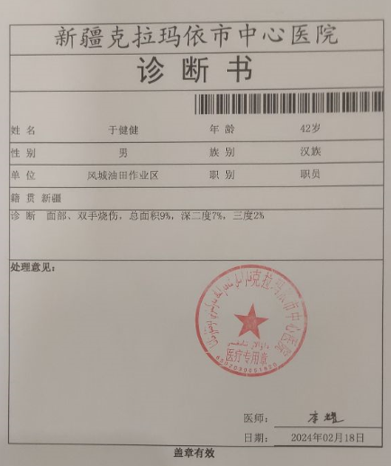

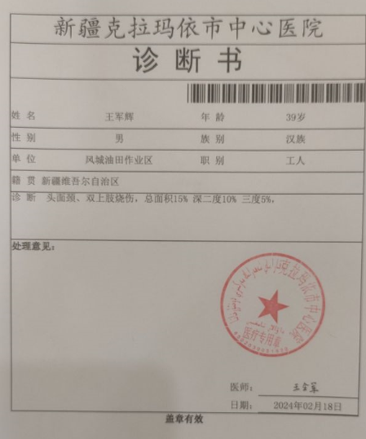

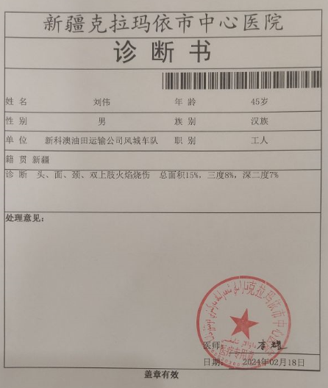

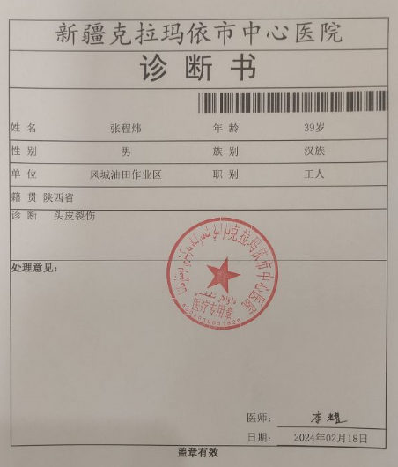

附件6
腐蚀天然气管线
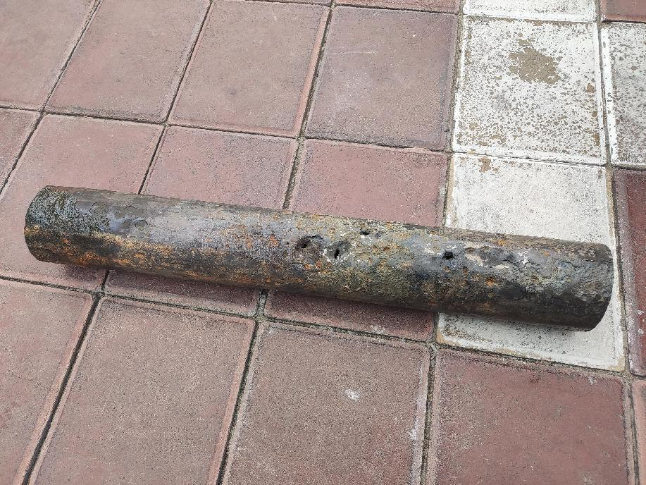

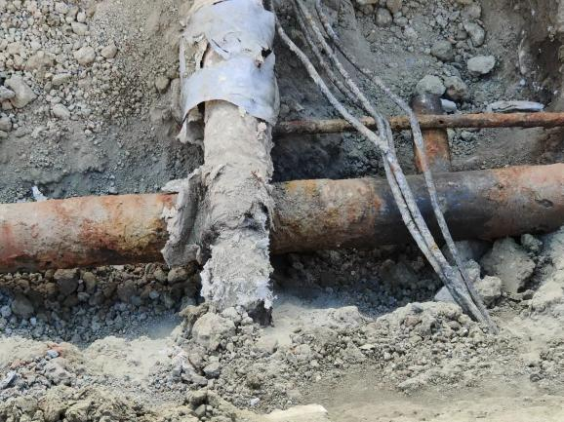
天然气管线
水管线管线
泄漏点

[] 《特种设备安全监察条例》第八章 第九十九条 （三）压力管道，是指利用一定的压力，用于输送气体或者液体的管状设备，其范围规定为最高工作压力大于或者等于0.1MPa（表压）的气体、液化气体、蒸汽介质或者可燃、易爆、有毒、有腐蚀性、最高工作温度高于或者等于标准沸点的液体介质，且公称直径大于25mm的管道。
[] 《中华人民共和国特种设备安全法》第三十九条 特种设备使用单位应当对其使用的特种设备进行经常性维护保养和定期自行检查，并做出记录。 特种设备使用单位应当对其使用的特种设备的安全附件、安全保护装置进行定期校验、检修，并做出记录。
[] 《企业职工伤亡事故分类标准》4.1轻伤 指损失工作日低于105日失能伤害。
[] 《人体损伤程度鉴定标准》5.12.4：轻伤二级 a)IIº以上烧烫伤面积达体表面积 5％或者 IIIº面积达 0.5％。 b)呼吸道烧伤。 c)挤压综合征（I 级）。 d)电击伤（Ⅰº）。 e)溺水（轻度）。 f)各种损伤引起休克（轻度）。 g)呼吸功能障碍，出现窒息征象。 h)面部异物存留；眶内异物存留；鼻窦异物存留。 i)胸腔内异物存留；腹腔内异物存留；盆腔内异物存留。 j)深部组织内异物存留。 k)骨折内固定物损坏需要手术更换或者修复。 l)各种置入式假体装置损坏需要手术更换或者修复。 m)器质性阴茎勃起障碍（轻度）
[]《人体损伤程度鉴定标准》5.12.3：轻伤一级 a)IIº以上烧烫伤面积达体表面积 20％或者 IIIº面积达 5％。 b)损伤引起脂肪栓塞综合征（不完全型）。 c)器质性阴茎勃起障碍（中度）。
[] 《人体损伤程度鉴定标准》5.1.5：轻微伤 —5— a)头部外伤后伴有神经症状。 b)头皮擦伤面积 5.0cm2以上；头皮挫伤；头皮下血肿。 c)头皮创口或者瘢痕。
[] 《中华人民共和国安全生产法》第一百一十四条 发生生产安全事故，对负有责任的生产经营单位除要求其依法承担相应的赔偿等责任外，由应急管理部门依照下列规定处以罚款:（一）发生一般事故的，处三十万元以上一百万元以下的罚款；（二）发生较大事故的，处一百万元以上二百万元以下的罚款；（三）发生重大事故的，处二百万元以上一千万元以下的罚款；（四）发生特别重大事故的，处一千万元以上二千万元以下的罚款。
[]《新疆维吾尔自治区应急管理系统行政处罚自由裁量基准》6.5.1.1：重伤 3 人以下，或者轻伤 9 人以下，或者直接经济损失 300 万元以下，且不存在《生产安全事故报告和调查处理条例》第三十六条规定行为的，不予罚款处罚。

